«Бекiтемiн»
К.Макпалеев атындағы
№4 ЖОМ директоры
______________
Н.Жақанов

Урок биологии по теме "Бактерии строение и разнообразие», 6 класс.
Разработала: учитель биологии Выгузова А.В.

Цели и задачи обучения | Результаты обучения
Формирование знаний особенности строения и образа жизни бактерий,  умений распознавать бактерии среди других организмов | Знают особенности строения и образа жизни бактерий.  Умеют распознавать бактерии среди других организмов, сравнивать бактерии как организмы с растениями и животными.  Проявляют умение работать в группе.
Тип урока: комбинированный.
Цели и задачи урока:
-Изучить особенности организации прокариот на примере бактерий;
-рассмотреть функциональные особенности бактерий распространение;
-сформировать умение определять бактерии и их принадлежность к царству прокариот; умение работать с текстом учебника и дополнительной литературой, таблицами и схемами;
-самостоятельно делать схемы и заполнять таблицы;
-решать проблемные вопросы и анализировать.
Методы обучения: частично- поисковый.
Средства обучения: учебник биологии 7 класса, микроскоп, микропрепарат; листы взаимооценки, листы А2- 5 шт, фломастеры или маркеры, стикеры
Структура урока:
1. Актуализация знаний.
2. Изучение нового материала:
а) Строение бактерий
б) Жизнедеятельность бактерий
в) Многообразие по способу питания
б) Многообразие по форме.
3. Рефлексия.

Ход урока:
- Актуализация знаний.
На прошлом уроке мы с вами изучали новое царство – царство Вирусы. Посмотрим, что вы поняли и запомнили (методический прием «Верные и неверные утверждения», 5 мин).
Задание 1. Определи, какие высказывания верные, отражающие особенности жизнедеятельности вирусов. Если утверждение верное, то во 2 строке ставят +, а если нет, то -
1 | 2 | 3 | 4 | 5 | 6 | 7 | 8 | 9 | 0

- Микроскопический клеточный организм;
- Содержат только ДНК и РНК;
- Все являются паразитами;
- Самые мелкие организмы;
- Покрыты жировой капсулой;
- Быстро гибнут при высокой температуре, обезвоживании;
- Размножаются вне и внутри клетки;
- Проникнув в живую клетку, заставляют её работать по их программе;
- Вызывают ангину;
- Были открыты Д.И. Ивановским.

Обсуждение результатов (представляет одна из групп, другие корректируют, заполнить лист взаимооценки).
Проблемный вопрос, определение темы урока (2 мин.).
Вирусы являются причиной заболеваний. Какие еще болезнетворные микроорганизмы вы знаете?
- бактерии.
Сегодня мы приступаем к изучению нового царства – «Бактерии».
Перед вами, таблица заполните ее, 1 и 2 колонки, третья колонка будет заполнена в конце урока.
(методический прием «Таблица ЗХУ», 5 мин).
Заполнение таблицы:

Знаю | Хочу узнать | Узнал
Группы представляют результаты работы, дополняя друг друга.

Определим цель нашего урока.
- изучить особенности строения и образа жизни бактерий, уметь распознавать бактерии среди других организмов.

- Изучение нового материала .
Бактерии — живые организмы. Бактерии — самая древняя группа организмов из ныне существующих на Земле. Первые бактерии появились, вероятно, более 3,5 млрд лет назад и на протяжении почти миллиарда лет были единственными живыми существами на нашей планете. Поскольку это были первые представители живой природы, их тело имело примитивное строение.
Самостоятельная работа в группах (методический прием «Создание флипчарта группой и его презентация», 15 мин).
Задание 2. Прочитайте текст, выполните задания в группах, расскажите о результатах работы всему классу.
Группа 1. Изучите и отразите на флипчарте строение бактерий.
Группа 2. Изучите и отразите на флипчарте информацию о месте и условиях обитания бактерий.
Группа 3. Изучите и отразите на флипчарте размножение бактерий.
Группа 4. Изучите и отразите на флипчарте информацию об образования и значении спор.
Группа 5. Изучите и отразите на флипчарте многообразие бактерий пор способу питания.

Поблагодарим друг друга за хорошую работу.
Разминка «Дождь аплодисментов». (1 мин)

Бактерии различаются по форме. Этот вопрос рассмотрим в ходе лабораторной работы. (10 мин)
Лабораторная работа № 30
Тема: Рассмотрение внешнего вида бактерий
Цель: рассмотреть под микроскопом культуру бактерий, обратить внимание на их форму.
Оборудование и материалы: микроскоп, препарат.
Техника безопасности:
- Микроскоп должен располагаться на расстоянии 5-8 см от края стола.
- Свет направляется зеркалом в отверстие предметного столика.
- Поместив препарат на предметный столик, пользуясь винтом, опустите тубус так, чтобы нижний край объектива находился на 1-2 мм от препарата.
- Смотря в окуляр, медленно поднимайте тубус пока не появиться четкое изображение предмета.
- После работы уберите предметное стекло, промойте его водой или поместите в специально отведенную для этого ванночку.
- После работы микроскоп убрать в футляр.
- При работе с предметными стеклами следует проявлять осторожность, чтобы не разбить их.
- После работы микроскопы сдать учителю или лаборанту.
Ход работы.
- Рассмотрите препарат под микроскопом. Видны светлые продолговатые тельца. Это бактерии сенные палочки. И светлые шаровидные тельца. Это кисломолочные бактерии.
- Рассмотрите рисунок и подпишите название частей бактериальной клетки.
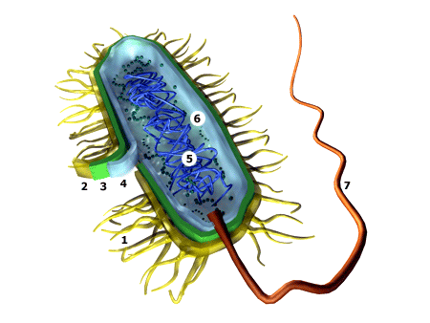
  - ___________
  - ___________
  - ___________
  - ___________
  - ___________
  - ___________
  - ___________

- Рассмотрите рисунки и подпишите название бактерий.
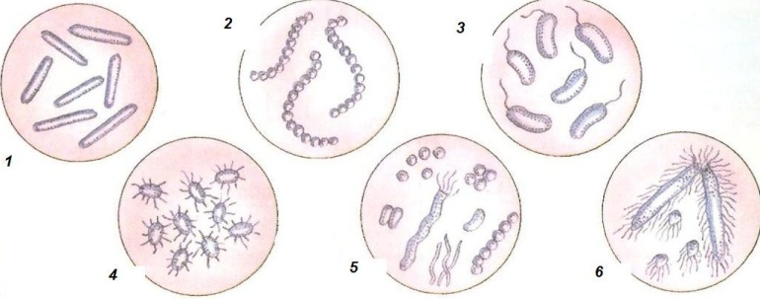
- ___________
- ___________
- ___________
- ___________
- ___________
- ___________

Сделай вывод.
Бактерии _______________________ организмы. Не имеют оформленного ________. Наследственный материал в виде __________________ молекулы ДНК. По форме различают 4 типа бактерий __________________________________________________________________

- Рефлексия:
Заполнение 3 части таблицы «ЗХУ»
Домашнее задание (индивидуальная запись, дифференцированное задание, 1 мин).
Задание в тетради теме 51.
* создать модель бактериальной клетки.
* "Синквейн".
Рефлексися настроения. «Цветок настроения»
Работа с сигнальными карточками.
Розовый лепесток. Я удовлетворен уроком. Урок был полезен для меня. Я с пользой и хорошо работал на уроке. Я понимал все, о чем говорилось и что делалось на уроке.
Желтый лепесток. Урок был интересен. Я принимал в нем участие. Урок был в определенной степени полезен для меня. Я отвечал с места, выполнил ряд заданий. Мне было на уроке достаточно комфортно.
Синий лепесток. Пользы от урока я получил мало. Я не очень понимал, о чем идет речь. Мне это не нужно. К ответу на уроке я был не готов.

"Синквейн".
В конце урока обучающимся предлагается написать синквейн на основе изученного материала. Синквейн – это пятистрочная строфа.
1-я строка – одно ключевое слово, определяющее содержание синквейна;
2-я строка – два прилагательных, характеризующих данное понятие;
3-я строка – три глагола, обозначающих действие в рамках заданной темы;
4-я строка – короткое предложение, раскрывающее суть темы или отношение к ней;
5-я строка – синоним ключевого слова (существительное).

